Shadokus

Niveau 1
 | BU GA | MEU
 | ZO
 |  | ZO
 | BU | BU GA

Niveau 2
 | MEU |  | ZO
BU |  | BU GA

Shadokus
Solutions

Niveau 1
BU | BU GA | MEU | ZO
MEU | ZO | BU | BU GA
BU GA | MEU | ZO | BU
ZO | BU | BU GA | MEU

Niveau 2
ZO | BU | MEU | BU GA
BU GA | MEU | BU | ZO
BU | ZO | BU GA | MEU
MEU | BU GA | ZO | BU

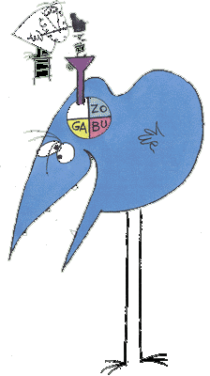Shadokus

Niveau 1
 |  | ZO
 |  | BU GA | MEU
ZO | BU
 | MEU

Niveau 2
ZO
BU
BU
MEU

Shadokus
Solutions

Niveau 1
MEU | BU GA | ZO | BU
BU | ZO | BU GA | MEU
ZO | BU | MEU | BU GA
BU GA | MEU | BU | ZO

Niveau 2
ZO | MEU | BU | BU GA
BU | BU GA | MEU | ZO
MEU | ZO | BU GA | BU
BU GA | BU | ZO | MEU

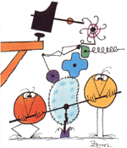Shadokus

 |  | BU BU
BU GA | ZO |  |  |  |  | ZO BU | ZO GA
 |  | BU ZO |  |  |  |  |  | MEU
MEU
 |  |  |  | BU ZO | BU BU |  | BU | ZO GA
 |  |  | ZO BU
 |  |  |  |  |  | MEU |  | BU BU
 | BU GA |  | BU ZO |  |  |  |  | BU MEU
 | BU ZO | BU MEU |  | ZO

Shadokus
Solutions

BU MEU | MEU | BU BU | ZO GA | ZO BU | BU ZO | ZO | BU GA | BU
BU GA | ZO | BU | BU BU | MEU | BU MEU | ZO BU | ZO GA | BU ZO
ZO BU | ZO GA | BU ZO | ZO | BU | BU GA | BU BU | BU MEU | MEU
MEU | BU | BU GA | BU MEU | ZO GA | ZO | BU ZO | BU BU | ZO BU
ZO | BU MEU | ZO BU | MEU | BU ZO | BU BU | BU GA | BU | ZO GA
BU ZO | BU BU | ZO GA | ZO BU | BU GA | BU | BU MEU | MEU | ZO
BU | ZO BU | ZO | BU GA | BU MEU | ZO GA | MEU | BU ZO | BU BU
ZO GA | BU GA | MEU | BU ZO | BU BU | ZO BU | BU | ZO | BU MEU
BU BU | BU ZO | BU MEU | BU | ZO | ZO GA | ZO GA | ZO BU | BU GA

